**Прадмет:** матэматыка

**Клас:** 1

**Тэма:** (раздзел) Адназначныя лікі

**Урок № 30: Тэма ўрока:** Састаў ліку 7

**Матэматыка:** вучэбны дапаможнік для 1 класа ўстаноў агульнай сярэдняй адукацыі з беларускай мовай навучання. 1 частка. //Г.Л.Мураўёва., М.А.Урбан. – Мінск: НІА, 2019.

**Матэматыка:** рабочы сшытак: вучэбны дапаможнік для 1 класа ўстаноў агульнай сярэдняй адукацыі з беларускай мовай навучання. 1 частка. //Г.Л.Мураўёва., М.А.Урбан., С.В.Гадзаава., С.А.Капылова. – Мінск: НІА, 2019.

У 2021/2022 навучальным годзе год зацвярджэння (выдання) вучэбнай праграмы 2017.

**Мэта:** плануецца, што ў канцы ўрока вучні будуць ведаць састаў ліку 7.

**Задачы:**

* пазнаёміць вучняў з саставам ліку 7;
* вучыць выконваць параўнанне лікаў на практычнай аснове; складаць і аднімаць на практычнай аснове;
* працягваць фарміраваць уменне складаць апавяданне па сюжэтных малюнках.
* развіваць творчыя здольнасці, вусныя вылічальныя навыкі;
* садзейнічаць выхаванню інтарэса да матэматыкі.

**Матэматыка.** 1 клас: самастойныя і кантрольныя работы: варыянт-1; /Г.Л.Мураўёва., М.А.Урбан., С.В.Гадзаава., С.А.Капылова. – Мінск: Аверсэв, 2020. – 78 с. : іл.

**Абсталяванне:** набор геаметрычных фігур; карткі з лікамі і знакамі; наглядны матэрыял.

**Ход урока**

**І Арганізацыйны момант.**

Добры дзень, я вас вітаю,

І ўрок наш пачынаю.

**ІІ Актуалізацыя ведаў і навыкаў навучэнцаў.**

* Лік да 20 уперад і назад. (Можна выкарыстоўваць лінейку.)
* Палічыце ад 6 да 10, ад 17 да 10.
* Назавіце лік, які стаіць перад лікамі 12, 7, 4.
* Назавіце лік, які стаіць пасля ліку 4, 8, 15.
* Назавіце лік, які стаіць паміж лікамі 4 і 6, 13 і 15.
* Які лік стаіць справа ад 10, 8.
* Які лік стаіць злева ад 8, 10.

***Вусны лік***

1) с. 18, № 1

*Матэматыка, самастойныя і кантрольныя работы, варыянт-1(Г.Л. Мураўёва, М.А.Урбан, С.В.Гадзаава, С.А.Капылова)*

Дапоўніце рад лікаў.

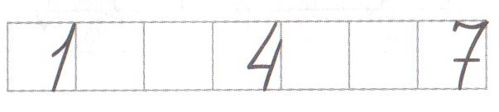

2)Матэматычны дыктант.

*Праверка адбываецца з дапамогай сігнальных картак.*

* Да 2 дабаўце 2. Колькі будзе? **(4.)**
* Колькі будзе, калі ад 4 адняць 1? **(3.)**
* 5 менш нейкага ліку на 1. Што гэта за лік? **(6.)**
* Колькі трэба адняць ад 4, каб атрымаць 3? **(1.)**
* Я задумала лік, да яго дабавіла 3 і атрымала 5. Які лік я задумала? **(2.)**
* Ад якога ліку трэба адняць 1, каб атрымаць 4? **(5.)**
* Колькі атрымаецца, калі 6 павялічыць на 1? **(7.)**

Растаўце адказы ў парадку павелічэння: **(1, 2, 3, 4, 5, 6, 7.)**

Растаўце адказы ў парадку памяншэння: **(7, 6, 5, 4, 3, 2, 1.)**

3)Рашэнне задачы.

Пяць варон на дрэва селі,

Дзве сініцы прыляцелі.

Адказвай хутка, смела,

Колькі ўсіх птушак прыляцела? **(7.)**

* Якім дзеяннем вы даведаліся? Чаму?
* Колькі было варон, сініц? Что даведваліся?

Можна прапанаваць вучням такую схему:



**5 + 2**



**5**

**+2**

* Чаму ў першым прамавугольніку стаіць лічба 5?
* Чаму над стрэлачкай стаіць + 2?
* Чаму ў другім прамавугольніку стаіць выраз 5 + 2?

4) Гульня “Даміно”.

Вучням трэба дамаляваць столькі кропачак , колькі не хапае да ліку 7.



**Настаўнік: Тэма нашага ўрока** - Састаў ліку 7. Сёння на ўроку мы пазнаёмімся з саставам ліку 7, будзем вучыцца параўноўваць лікі ў межах сямі, рашаць простыя задачы.

**ІІІ Засваенне новых ведаў.**

Тлумачэнне адбываецца з апорай на малюнак. Вучні называюць лікі з якіх можа быць састаўлены лік 7.

**ІV Першасная праверка новых ведаў і спосабаў дзейнасці.**

***Работа з вучэбным дапаможнікам***

1)с.60, №1

Вучні вызначаюць састаў ліку 7 на аснове малюнка шышак. ( 3 злева і 4 справа, 1 вялікая і 6 маленькіх, 2 зверху і 5 знізу.)

***Фізкультхвілінка***

Раз – падняцца, пацягнуцца.

Два – сагнуцца, разагнуцца.

Тры – у ладоні тры хлапкі.

На чатыры – рукі шырэ.

Пяць – рукамі памахаць.

Шэсць – за парту ціха сесці.

2)с.60, №3

Вучні выбіраюць да кожнага выразу патрэбную схему. Звяртаецца ўвага на тое, што да адной схемы падыходзіць выраз і на складанне, і на адніманне.

3)с.61, №5

Гульня “Магазін”.

Вучні вызначаюць , што можа купіць дзяўчынка, хлопчык і якімі манетамі яны расплацяцца.

**V Прымяненне ведаў.**

***Работа ў рабочым сшытку***

(Пасля кожнага задання вучні вызначаюць узровень выканання на лінеечках поспеху.Настаўнік перад кожным заданнем называе крытэрый, па якім будзе правярацца работа.)

1)С. 33 Заданне ад божай кароўкі.

Запісваецца ў сшытках састаў ліку 7 у адпаведнасці з прапанаваным малюнкам.

***Фізкультхвілінка для вачэй***

2)с.33, №2

Неабходна размаляваць малюнкі так, каб паказаць састаў ліку 7.

3)с.33, №3

Параўнанне лікаў.



**VІ Замацаванне новых ведаў і спосабаў дзейнасці.**

1) с. 18, № 2

*Матэматыка, самастойныя і кантрольныя работы, варыянт-1(Г.Л. Мураўёва, М.А.Урбан, С.В.Гадзаава, С.А.Капылова)*

Неабходна скласці прыклады па малюнках.

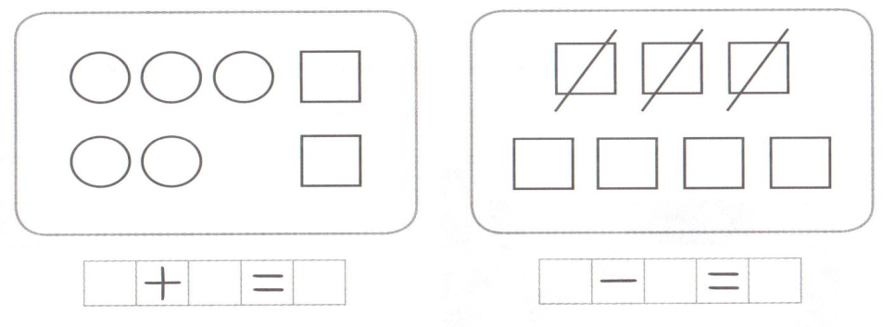

2) Гульнявое заданне “Парашутысты”.

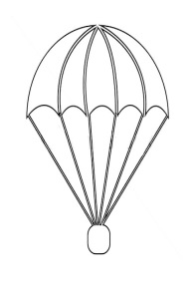 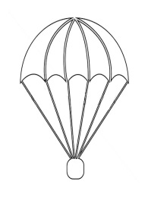 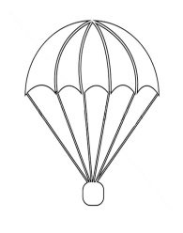   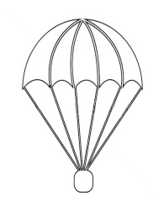

**7**

* Якія выразы маглі б яшчэ прызямліцца на лічбу 7? (1 + 6, 2 + 5, 4 + 3.)

**VІІ Падвядзенне вынікаў.**

* З саставам якога ліку мы знаёміліся на ўроку?
* На якія дзве часткі можна разбіць лік 7? На якія?

**VІІІ Рэфлексія “Зорнае неба”.**

Добра засвоіў тэму, магу навучыць другіх. (Вялікая зорка.)

Некаторыя заданні не зразумеў, патрэбна дапамога. (Сярэдняя зорка.)

 Усе заданні вызвалі цяжкасці. (Маленькая зорка.)